Geografia klasa VIIIa 15.05.2020r.
Temat Ameryka – podsumowanie
- Zapisujemy w zeszycie rozwiązania zadań „Sprawdź się” w podręczniku str. 149-150
- Rozwiązujemy załączony niżej test. Nie musicie go przysyłać.
- Za tydzień sprawdzian z tego działu
Ameryka Północna
i Ameryka Południowa
Zadania na podsumowanie

1. Na podstawie mapy politycznej Ameryki Południowej wykonaj polecenia.
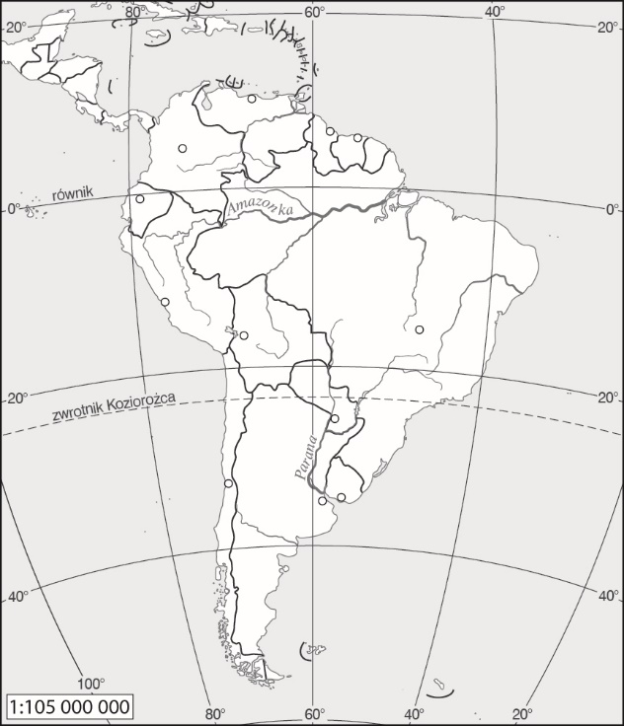
a) Podpisz na mapie Brazylię.
b) Podpisz na mapie stolicę Kolumbii – Bogotę.
c) Wpisz na mapie nazwę oceanu, który otacza Amerykę Południową od wschodu.
2. Podkreśl nazwy obiektów geograficznych znajdujących się w Ameryce Północnej,
a następnie wybierz spośród nich i zapisz poniżej nazwy półwyspów.
Nowa Fundlandia, Nizina La Platy, Floryda, Wyżyna Gujańska, Wyżyna Kolorado,
Niziny Wewnętrzne, Nizina Hudsońska,
Nizina Orinoko, Jukatan, Maracaibo
_______________________________________________________
_______________________________________________________
3. Zaznacz prawidłowe dokończenie zdania
Wilgotne lasy równikowe porastające Nizinę Amazonki nazywamy
A. prerią.
B. tajgą.
C. pampą.
D. selwą.
4. Uzupełnij tekst. Przyporządkuj każdemu zdaniu właściwą odpowiedź (A–C) wybraną spośród podanych.
Gwałtownie wirująca kolumna powietrza to
4.1. ______. Aby określić siłę trąby powietrznej, używa się skali 4.2. ______. Odpowiednikiem nazwy tajfun w innych częściach świata nie jest 4.3. ______.
4.1. A. tsunami, B. tajfun, C. tornado
4.2. A. Saffina-Simpsona, B. Fujity, C. Beauforta
4.3. A. pasat, B. huragan, C. cyklon
5. Podaj dwa skutki wystąpienia cyklonów tropikalnych.
• _______________________________________________________
_______________________________________________________
• _______________________________________________________
_______________________________________________________
6. Uzupełnij zdania, wpisując odpowiednie informacje.
a) Największy system górski położony w zachodniej części Ameryki Północnej to ______________________.
b) Największym jeziorem Ameryki Północnej
jest _____________________________.
c) Największy system rzeczny Ameryki Południowej tworzy _______________________________.
7. Podaj trzy skutki wylesiania Amazonii.
• _______________________________________________________
_______________________________________________________
• _______________________________________________________
_______________________________________________________
• _______________________________________________________
_______________________________________________________
8. Zaznacz zestaw, który zawiera numery zdań będących prawdziwymi informacjami dotyczącymi środowiska przyrodniczego Ameryki.
1. Wzdłuż wschodnich wybrzeży Ameryki Południowej płynie chłodny Prąd Brazylijski.
2. Umowną granicą między Ameryką Północną
a Ameryką Południową jest Kanał Panamski.
3. Andy zostały sfałdowane w czasie alpejskich ruchów górotwórczych.
4. Amerykę Północną cechuje równoleżnikowy układ głównych form rzeźby terenu.
5. Appalachy są to stare góry o łagodnych stokach i niewielkich wysokościach bezwzględnych.
A. 1, 2, 3
B. 1, 2, 4
C. 1, 3, 5
D. 2, 3, 5
E. 2, 4, 5
9. Uzupełnij schemat tak, aby przedstawiał chronologicznie (począwszy od najstarszej) wielkie fale migracyjne w Ameryce.
A. Przybycie białej ludności z Europy.
B. Napływ żółtej ludności pochodzenia azjatyckiego.
C. Przybycie czarnoskórej ludności z Afryki.
D. Napływ ludności ze wszystkich kontynentów.

10. Zaznacz prawidłowe dokończenie zdania.
Największa gęstość zaludnienia w Ameryce Północnej występuje
A. w środkowym Meksyku i zachodniej Kanadzie.
B. w rejonie Wielkich Jezior i na południowym wschodzie Stanów Zjednoczonych.
C. w Górach Skalistych i na Półwyspie Kalifornijskim.
D. w północnej Kanadzie i na półwyspie Jukatan.
11. Oceń prawdziwość informacji. Zaznacz P, jeśli informacja jest prawdziwa, lub F, jeśli jest fałszywa.
1. | Najludniejszym miastem Brazylii jest Nowy Jork. | P | F
2. | Megalopolis Wielkich Jezior (ChiPitts) obejmuje Detroit. | P | F
3. | Dla Hawany – stolicy Kuby – charak-terystyczna jest zabudowa kolonialna. | P | F
12. Wyjaśnij, dlaczego w Kanadzie największe sumy opadów występują na zachodnim wybrzeżu.
_______________________________________________________
_______________________________________________________
_______________________________________________________
13. Na podstawie wykresów i własnej wiedzy uzupełnij zdanie.
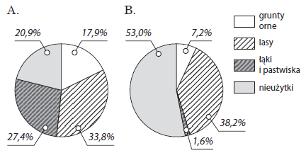
Strukturę użytkowania ziemi w Kanadzie przedstawia wykres ______, o czym świadczy _____
_______________________________________________________
_______________________________________________________
14. Wymień dwa surowce mineralne wydobywane
w Stanach Zjednoczonych.
_______________________________________________________
_______________________________________________________

15. Podkreśl nazwy zwierząt żyjących w wilgotnych lasach Amazonii.
helikonia, sekwoja, małpa czarnogłowa, palisandrowiec, jaguar, grizzly, storczyk, pirania, anakonda, mahoniowiec

